附件1:
指导教师登录、检测操作流程
一、登录学院网站首页（http://www.chenggong.edu.cn/），在标题栏点击“图书馆”进入图书馆网站首页。

- 从图书馆网站首页登录“论文检测系统”选择“教师入口”。

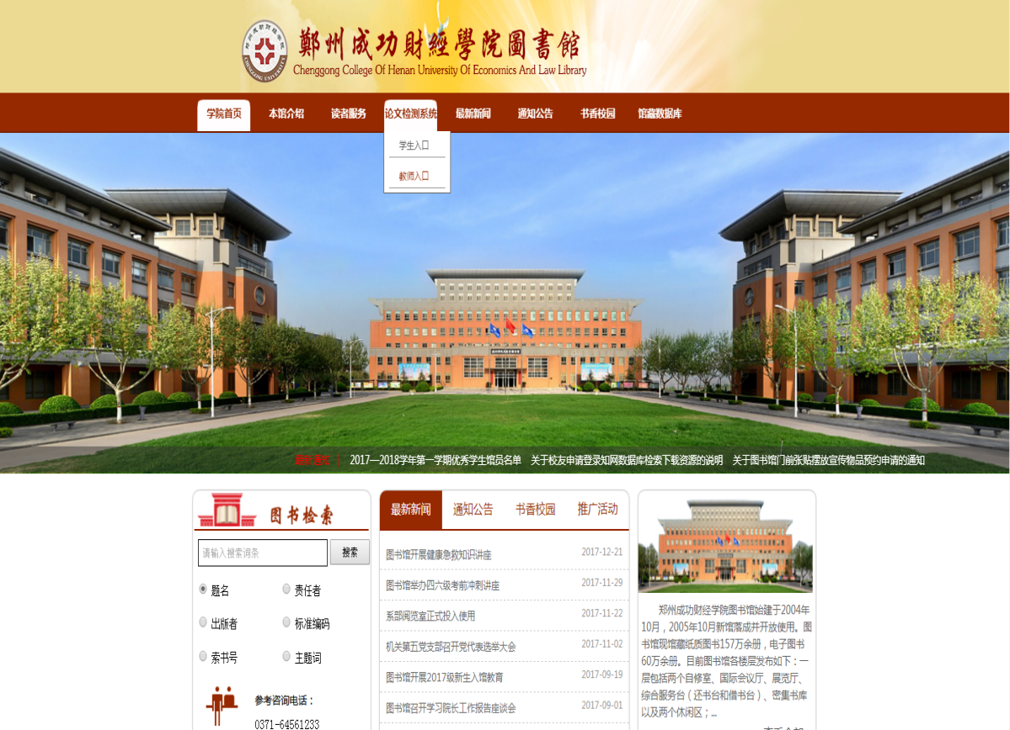

三、点击“大学生版”。
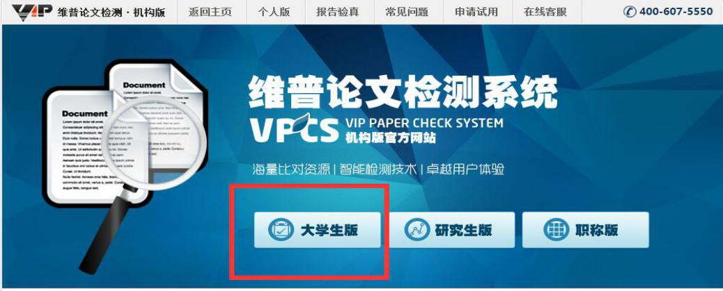
输入已分配的账号和密码，登入系统。
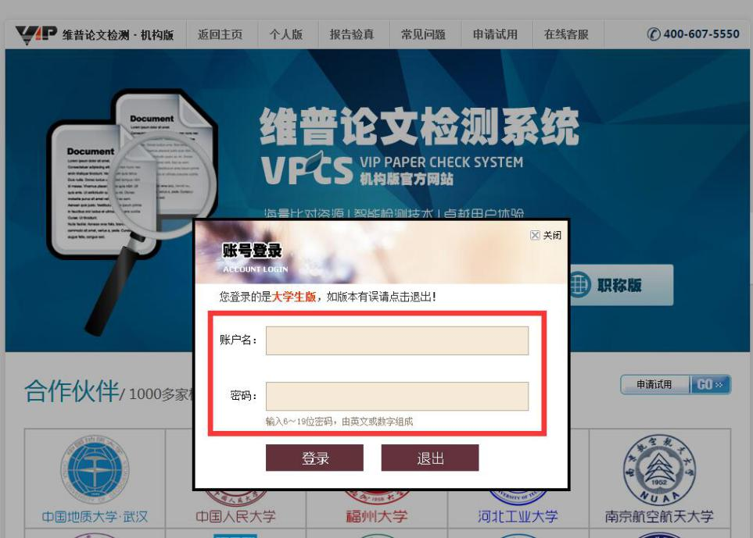
四、登入后，点击“选择文件”，选中提交所需检测的论文（论文电子版统一命名为“学生姓名-学生论文（设计）题目”）。
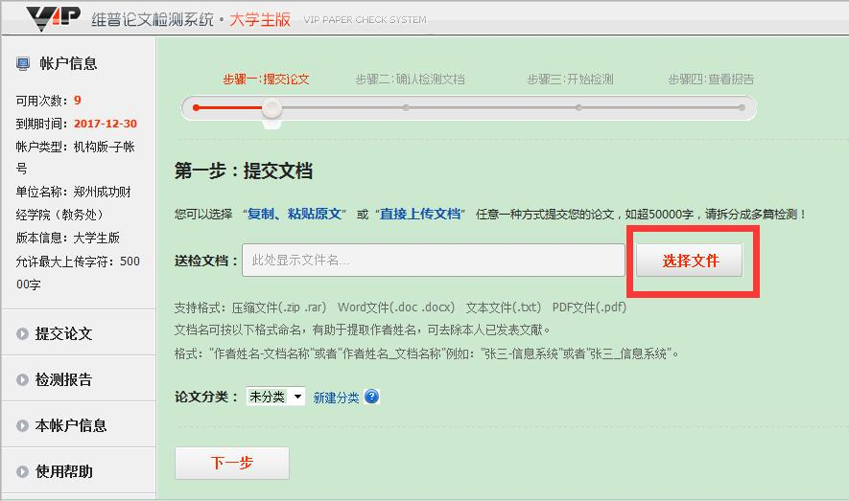

五、选中后根据页面提示连续两次点击“下一步”，然后开始检测。
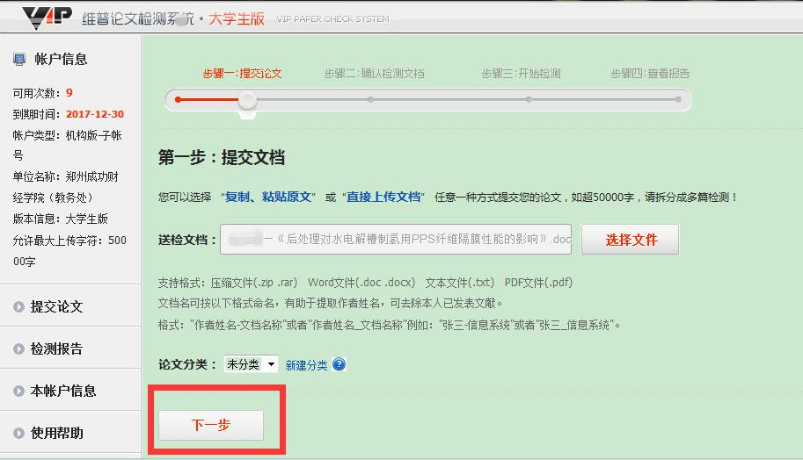

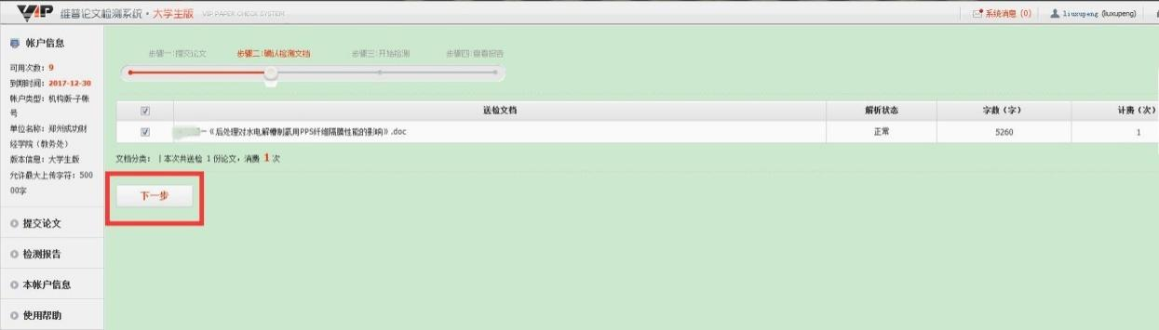

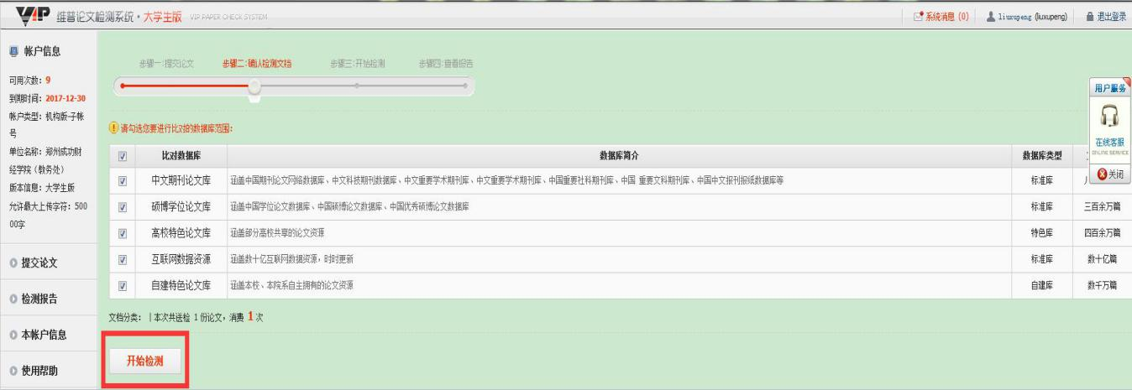 六、检测完成后，点击左侧“检测报告”，可查看或下载检测报告。
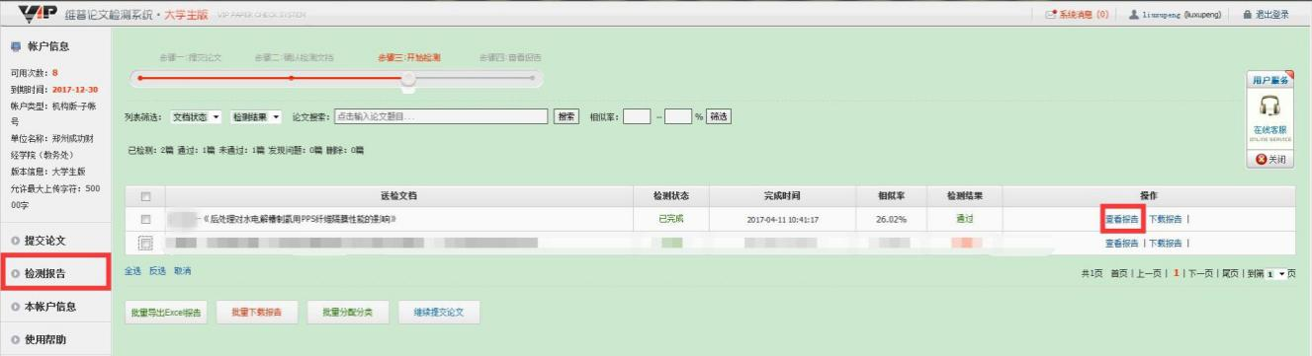
七、在查看检测报告页面，点击“打印PDF报告”，仅打印报告第一页。
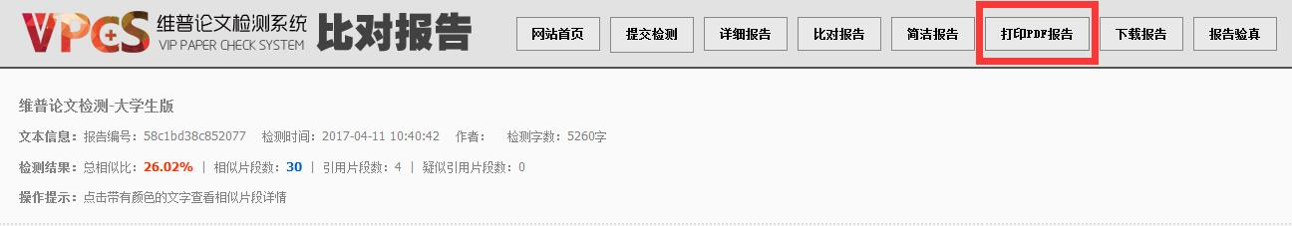

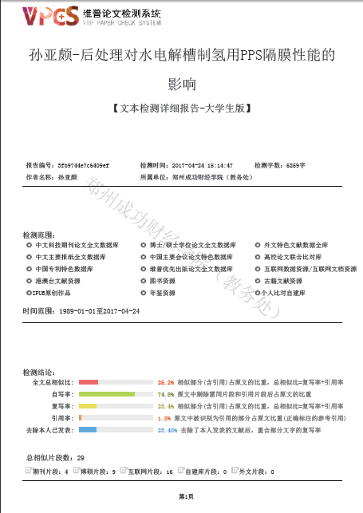
（检测报告PDF文件只需打印第一页）

